Розподіл рандомізатором номерів білетів
Допущено
Правда О 14
Ткаченко А 12
Мала А 8
Бесаєв В 2
Нікітчик А 1
Безносюк В 5
Чужась А 6

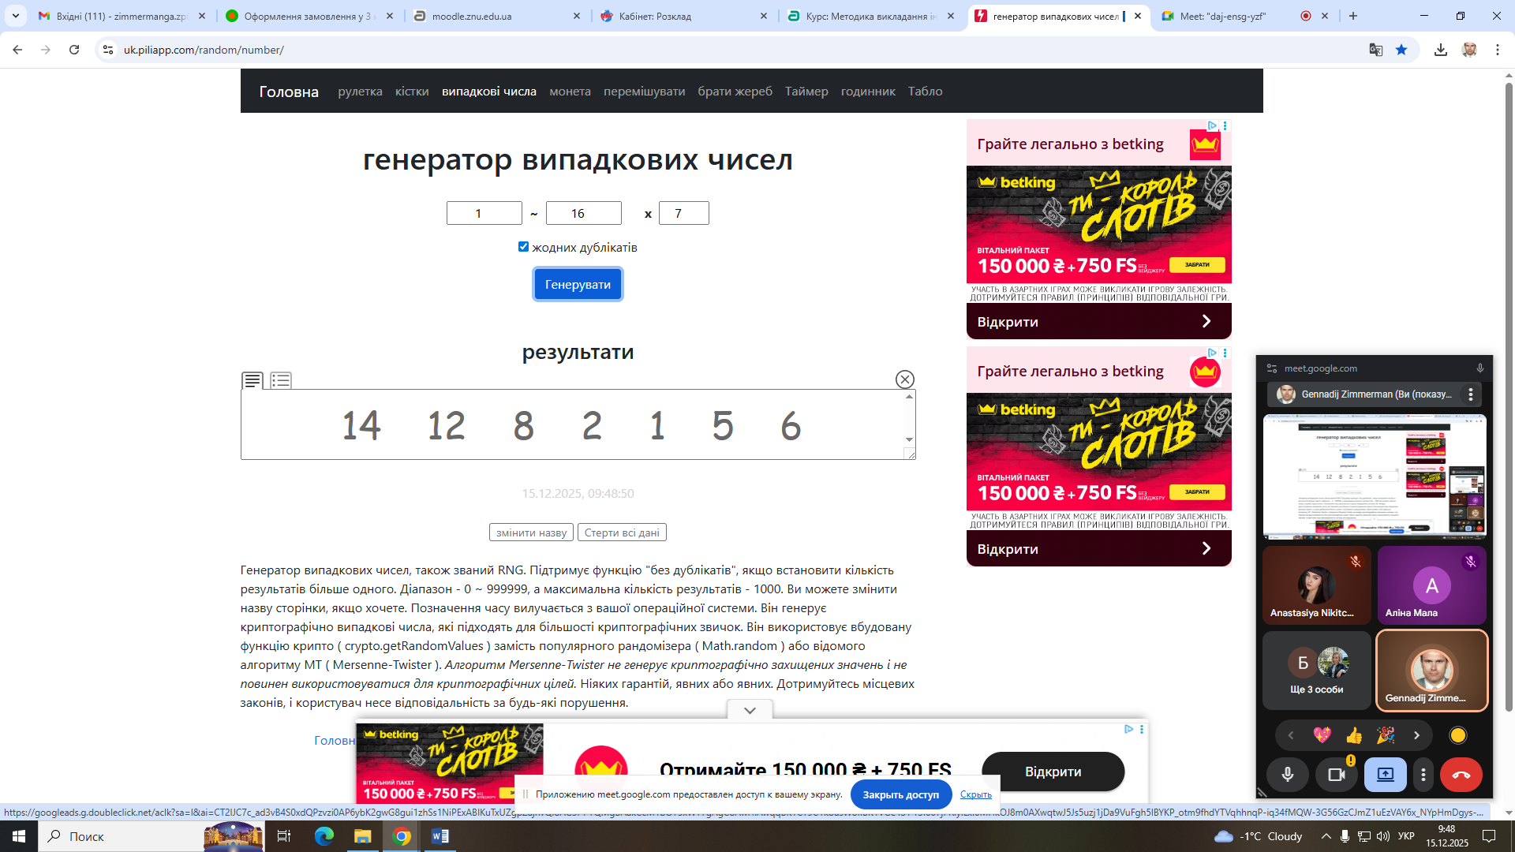

Не допущено
Ждан А
Сорокін М
Афанасьєв С
Білогуб М
Томіна О
Чернобаєв В
Гальченко Д
Олійник А

